Laboratorio 3
Flujo de Triage de Devoluciones en n8n

Rodrigo Barros
ROL: 202360546-8
RUT: 22.228.674-3
S = 674; U= $54.000; D= 21 días

Resumen Ejecutivo

En este laboratorio se construyó un producto mínimo viable (MVP) en la plataforma n8n para automatizar el proceso de triage de solicitudes de devolución del canal e-commerce de AndesHogar SpA. El sistema reemplaza la clasificación manual que hoy realiza el equipo de Servicio al Cliente, bajando así el tiempo de respuesta de tres días a prácticamente cero.
Se implementaron tres workflows: el flujo principal de triage que clasifica solicitudes según reglas de negocio, un workflow emisor para enviar solicitudes al webhook, y un flujo programado que genera un resumen diario con métricas consolidadas. Además, se probaron múltiples casos borde y se documentaron los errores que el sistema puede y no puede manejar.
Los resultados muestran que el flujo procesa correctamente las 15 solicitudes entregadas, clasificándolas en tres rutas: aprobación automática (4), revisión en bodega (7) y rechazo (4). La tasa de aprobación automática alcanzó un 26,7%.

Parte A: Flujo de Triage (Switch Rules)

A.1 Arquitectura del Workflow
El flujo principal se compone de 8 nodos organizados de la siguiente forma: un Webhook (POST) recibe las solicitudes en formato JSON, un nodo Switch en modo Rules evalúa 6 reglas de negocio en orden de precedencia, 4 nodos Edit Fields asignan la ruta y el motivo según la clasificación, un Respond to Webhook devuelve el resultado al emisor, y un HTTP Request consulta la API pública de mindicador.cl para obtener el valor de la UF.

A continuación, se presenta el canvas completo del workflow:

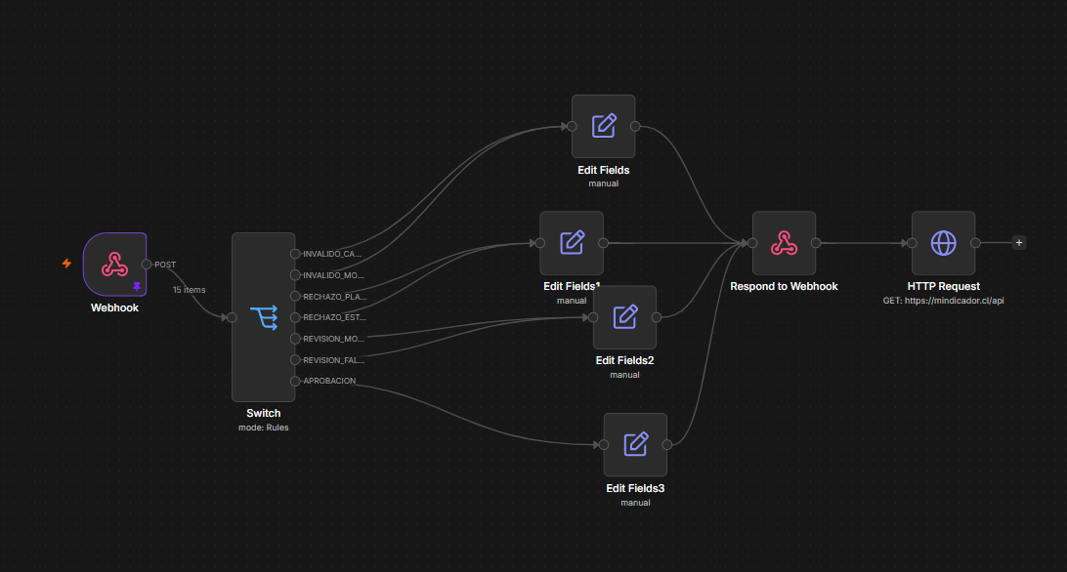
WorkFlow n8n

A.2 Reglas de Negocio Implementadas
Las reglas se configuraron en el nodo Switch en modo Rules, con la opción 'Convert types where required' activada. Se evaluaron en el siguiente orden de precedencia, donde la primera regla que se cumple determina la ruta y detiene la evaluación:

# | Ruta | Condición | Salida
1 | DATOS_INVALIDOS | id_solicitud is empty | INVALIDO_CAMPO
2 | DATOS_INVALIDOS | monto.toNumber() ≤ 0 | INVALIDO_MONTO
3 | RECHAZO | dias_desde_compra.toNumber() > 21 | RECHAZO_PLAZO
4 | RECHAZO | estado_producto = danado_por_uso | RECHAZO_ESTADO
5 | REVISION | monto.toNumber() > 54000 | REVISION_MONTO
6 | REVISION | estado_producto = con_fallas | REVISION_FALLA
7 | APROBACION | Fallback (ninguna regla se cumple) | APROBACION
Tabla de Rutas, Condiciones y Salidas

Las comparaciones son estrictas (> y no >=), lo que significa que un monto igual a U ($54.000) se aprueba y un plazo igual a D (21 días) no se rechaza. Esto se verificó con las solicitudes de frontera en la Parte C.

A.3 Resultados del Procesamiento
Se procesaron las 15 solicitudes proporcionadas (incluyendo las 3 de control) con los parámetros S=674, U=54.000 y D=21. Los resultados se presentan en la siguiente tabla
ID | Monto | Días | Estado | Ruta | Motivo
DEV-1115 | 19.990 | 3 | sin_abrir | APROBACION | APROBACION
DEV-1116 | 69.980 | 5 | abierto_sin_uso | REVISION | REVISION_MONTO
DEV-1117 | 24.990 | 12 | con_fallas | REVISION | REVISION_FALLA
DEV-1118 | 79.990 | 4 | sin_abrir | REVISION | REVISION_MONTO
DEV-1119 | 45.990 | 25 | danado_por_uso | RECHAZO | RECHAZO_PLAZO
DEV-1120 | 89.990 | 2 | con_fallas | REVISION | REVISION_MONTO
DEV-1121 | 289.990 | 9 | sin_abrir | REVISION | REVISION_MONTO
DEV-1122 | 45.990 | 2 | sin_abrir | APROBACION | APROBACION
DEV-1123 | 39.980 | 15 | danado_por_uso | RECHAZO | RECHAZO_ESTADO
DEV-1124 | 49.980 | 1 | abierto_sin_uso | APROBACION | APROBACION
DEV-1125 | 34.990 | 22 | sin_abrir | RECHAZO | RECHAZO_PLAZO
DEV-1126 | 79.990 | 8 | con_fallas | REVISION | REVISION_MONTO
DEV-C01 | 9.990 | 1 | sin_abrir | APROBACION | APROBACION
DEV-C02 | 289.990 | 2 | sin_abrir | REVISION | REVISION_MONTO
DEV-C03 | 79.990 | 29 | abierto_sin_uso | RECHAZO | RECHAZO_PLAZO
Especificaciones 15 solicitudes
Las solicitudes de control confirmaron el correcto funcionamiento: DEV-C01 se aprobó (monto bajo, en plazo), DEV-C02 fue a revisión (monto alto) y DEV-C03 se rechazó (fuera de plazo).

A.4 Capturas de Ejecución

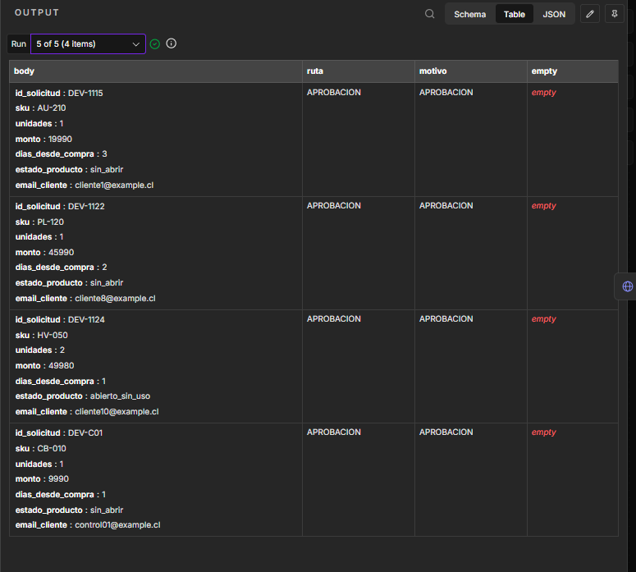
Ejecución exitosa — Output del Respond to Webhook mostrando las solicitudes aprobadas (Run 5 de 5)

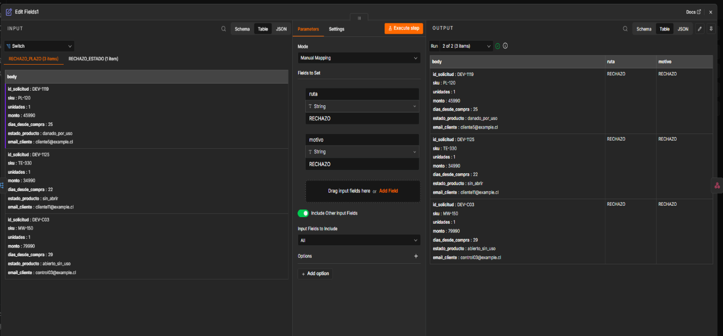
Ejecución exitosa — Edit Fields1 mostrando solicitudes clasificadas como RECHAZO con input y output

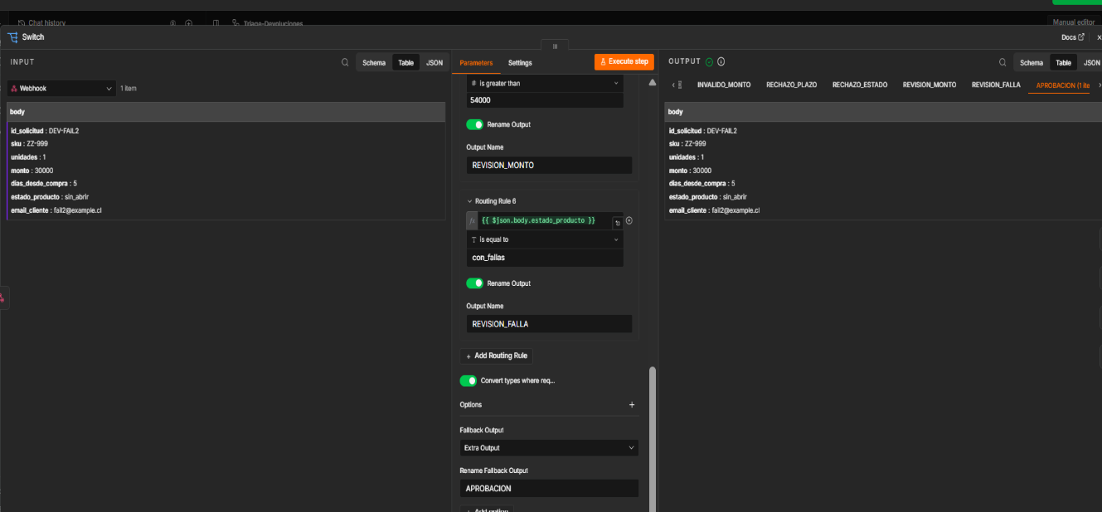
Nodo Switch mostrando la clasificación de DEV-FAIL2 (SKU inexistente) con salida por APROBACION

Parte B — Flujo Programado de Resumen
B.1 Diseño del workflow
Se construyó un tercer workflow independiente llamado 'Resumen-Programado' con tres nodos: un Schedule Trigger configurado para ejecutarse diariamente a medianoche, un nodo Code en JavaScript que carga los registros de las solicitudes ya procesadas, y un nodo Summarize que consolida la información por ruta.
Se eligió una frecuencia diaria porque las solicitudes de devolución se acumulan durante la jornada laboral, y un resumen al cierre del día permite al equipo de gestión evaluar la carga de trabajo y tomar decisiones para el día siguiente. Si un día no se procesan solicitudes, el flujo se ejecuta igualmente pero el resumen mostraría conteos en cero, lo cual sigue siendo información útil tener las métricas para realizar análisis a posteriori.
B.2 Resultados del resumen
El nodo Summarize agrupó las solicitudes por ruta, contando la cantidad y sumando los montos. Los resultados fueron:
Ruta | Solicitudes | Monto total | % del total
APROBACION | 4 | $125.950 | 26,7%
REVISION | 7 | $924.920 | 46,7%
RECHAZO | 4 | $200.950 | 26,7%
Total | 15 | $1.251.820 | 100%

La tasa de aprobación automática fue del 26,7% (4 de 15 solicitudes). La mayoría de las solicitudes (46,7%) requirieron revisión manual, lo que indica que el umbral de monto U=$54.000 podría estar un poco bajo.

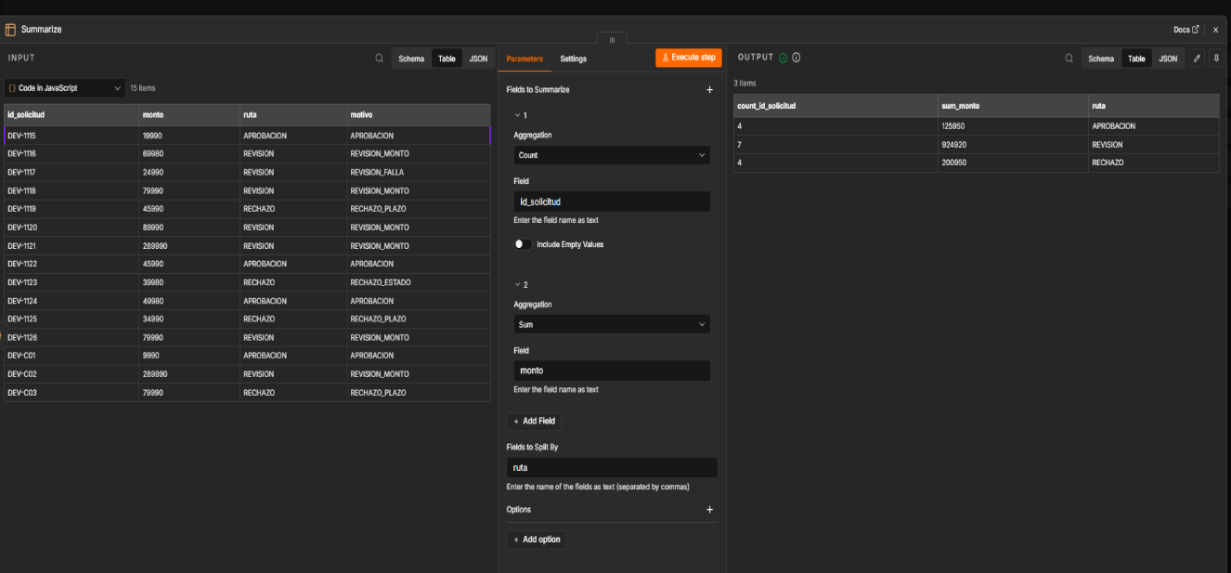
Captura del Summarize

Parte C — Errores, Bordes y Límites
C.1 Entradas inválidas
Se probaron tres entradas inválidas diseñadas para verificar que las reglas de validación funcionan correctamente.
Entrada inválida 1 — Monto negativo (DEV-TEST2): Se envió una solicitud con monto = -5000. El Switch la clasificó correctamente por la salida INVALIDO_MONTO, ya que la regla 2 evalúa si el monto es menor o igual a cero. Esto confirma que el flujo detecta montos inválidos antes de llegar a las reglas de negocio.
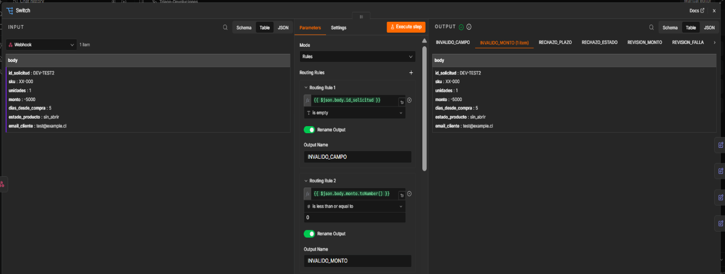
Caso Monto Negativo
Entrada inválida 2 — Monto no numérico (DEV-TEST3): Se envió una solicitud con monto = 'veinte mil'. Este caso provocó un error en el nodo Switch porque la función .toNumber() no puede convertir texto alfabético a número. El nodo se detuvo y el flujo falló, lo cual es el comportamiento esperado para esta ejecución fallida obligatoria.
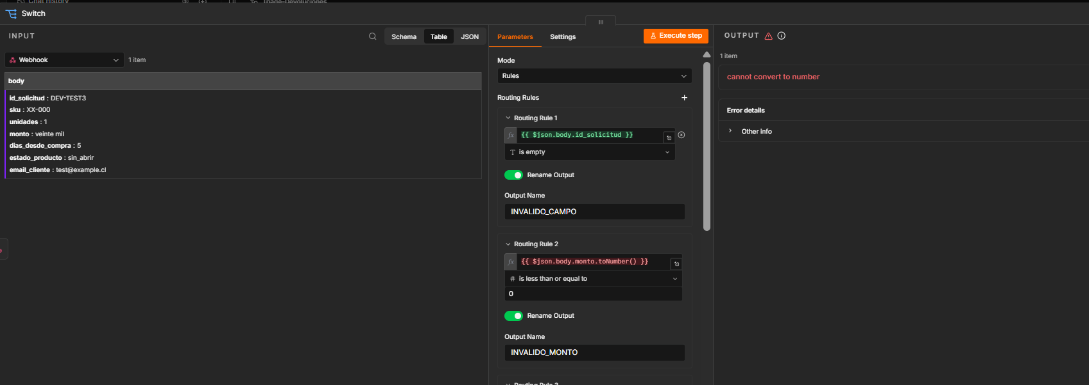
Caso Monto No Numérico

C.2 Solicitudes de frontera
Se construyeron dos solicitudes adicionales para probar los límites exactos de los umbrales U y D:
Frontera 1 — Monto exactamente igual a U ($54.000): Se envió DEV-BORDE1 con monto=54000, días=5, estado=sin_abrir. El resultado fue APROBACION, lo que confirma que la regla usa comparación estricta (monto > 54000). Un monto igual al umbral no entra en revisión, queda dentro de lo aceptado.
Frontera 2 — Días exactamente igual a D (21): Se envió DEV-BORDE2 con monto=30000, días=21, estado=sin_abrir. El resultado fue APROBACION, confirmando que la regla también usa comparación estricta (días > 21). Un plazo exactamente igual al máximo no se rechaza.
C.3 Error de tipo a propósito
Se modificó la regla 5 del Switch cambiando el tipo de comparación de Number a String para el campo monto. Luego se envió DEV-C01 con monto=9990, que normalmente debería aprobarse.
Con la comparación como String, el resultado fue incorrecto: la solicitud fue clasificada como REVISION_MONTO. Esto ocurre porque la comparación lexicográfica de strings evalúa carácter por carácter de izquierda a derecha. Al comparar '9990' con '54000', el primer carácter '9' es mayor que '5' en el orden ASCII, por lo que el string '9990' se considera 'mayor' que '54000', a pesar de que numéricamente 9.990 es claramente menor que 54.000.
Por esto es importante usar .toNumber() o activar 'Convert types where required' en el Switch cuando se trabajan campos numéricos que llegan como texto desde un formulario web. Después de la captura, se revirtió la regla a Number.
C.4 Casos que el flujo no puede resolver
Caso 1 — Monto no numérico ('veinte mil'): El flujo no puede resolver este caso por qué .toNumber() espera un string con formato numérico ('45990') y no puede interpretar texto en lenguaje natural. Para detectarlo, se necesitaría una validación previa que verifique si el string contiene solo dígitos antes de intentar la conversión, o una etapa donde se limpien los datos antes de que entren al Switch
Caso 2 — SKU inexistente ('ZZ-999'): Se envió una solicitud con un SKU que no existe en el catálogo de productos. El flujo la procesó normalmente y la clasificó como APROBACION porque ninguna de las reglas del Switch valida el SKU contra una base de datos. Para detectar este caso, el flujo necesitaría consultar una API o tabla de productos válidos y agregar una regla que rechace solicitudes con SKUs no encontrados.
Caso SKU No Disponible
C.5 Configuración de On Error y Error Workflow
Cada nodo de n8n tiene una configuración 'On Error' en su pestaña Settings con tres opciones:
Stop Workflow: detiene el flujo completamente cuando ocurre un error. Es el valor por defecto y es el que se usa en el flujo principal, ya que un error en el triage debe impedir que se envíe una respuesta incorrecta al cliente.
Continue on Error: ignora el error y pasa al siguiente nodo. Puede ser útil en nodos no críticos como la consulta a mindicador.cl, donde un fallo de la API no debería bloquear la clasificación.
Continue Using Error Output: redirige el flujo por una salida especial de error, permitiendo manejar la excepción sin perder el dato. Es la opción más robusta para producción.
Respecto al Error Workflow, es un workflow separado que se ejecuta automáticamente cuando otro flujo falla. En el contexto de un flujo programado (como el de resumen), sin un Error Workflow configurado, si el flujo falla durante la noche nadie se entera porque no hay un usuario esperando la respuesta. El Error Workflow puede enviar una notificación por email o Slack avisando que algo falló, lo cual es clave para que se puedan tomar las medidas necesarias tras el fallo.

D. Conclusiones y Recomendación

El MVP construido demuestra que la automatización del triage de devoluciones es viable y reduce el tiempo de respuesta de tres días hábiles a prácticamente cero para los casos que no requieren inspección física. El flujo clasifica correctamente las 15 solicitudes de prueba y maneja de forma adecuada los casos de datos inválidos.
Sin embargo, para convertirse en un sistema definitivo, el flujo necesitaría mejoras en varias áreas: validación de formato de datos antes del Switch (para evitar que textos no numéricos detengan el flujo), verificación de SKUs contra una base de datos de productos, un Error Workflow configurado para alertar cuando el flujo programado falle, y posiblemente un panel de control o dashboard para que el equipo de gestión monitoree las métricas en tiempo real.
En base a lo anterior, se recomienda evolucionar este MVP hacia un sistema productivo, ajustando el umbral U según la política comercial de la empresa y agregando las validaciones mencionadas. n8n permite cambiar reglas sin tocar código, lo que hace que ante cualquier cambio de política se pueda actualizar de manera sencilla.

E. URLs del Webhook

URL de prueba (test): https://rbarrosmol.app.n8n.cloud/webhook-test/triage
URL de producción: https://rbarrosmol.app.n8n.cloud/webhook/triage
La diferencia entre ambas es que la URL de test solo funciona cuando el workflow está en modo de escucha ('Listen for test event') y permite ver los datos en el panel de ejecución. La URL de producción funciona cuando el workflow está publicado ('Active') y procesa las solicitudes sin necesidad de tener el editor abierto, lo cual es el comportamiento necesario para un sistema en operación real.

Anexos:
Anexo 1: Outputs del flujo principal (1 de 5) 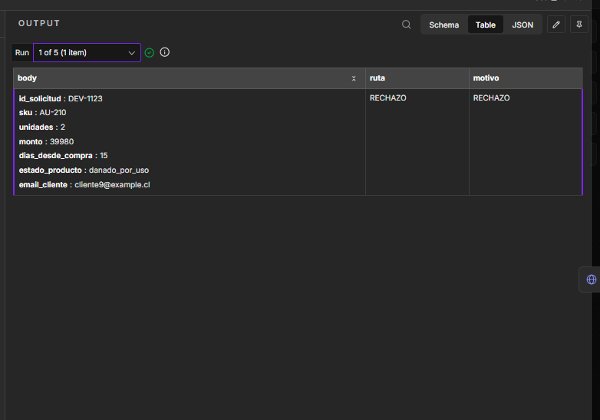
Anexo 2: Outputs del flujo principal (2 de 5)
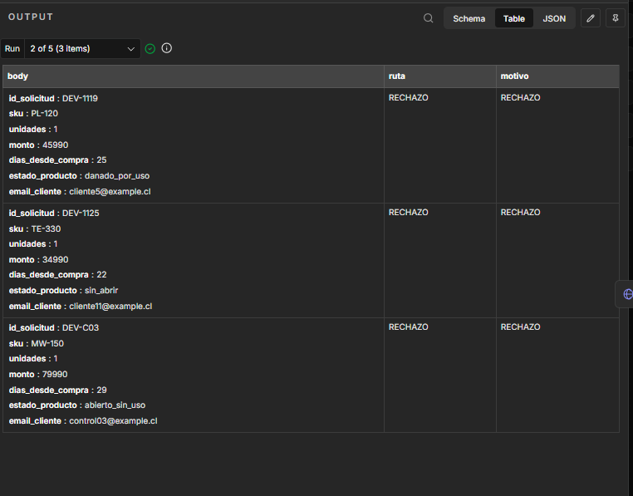
Anexo 3: Outputs del flujo principal (3 de 5)

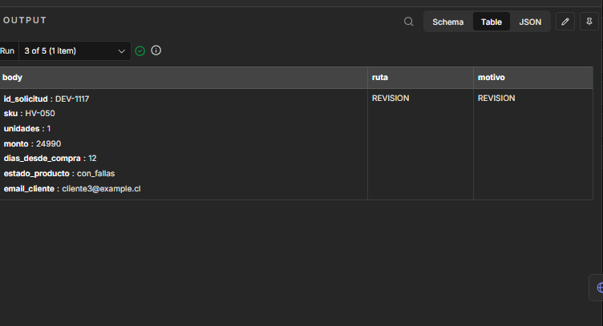
Anexo 5: Outputs del flujo principal (4 de 5)
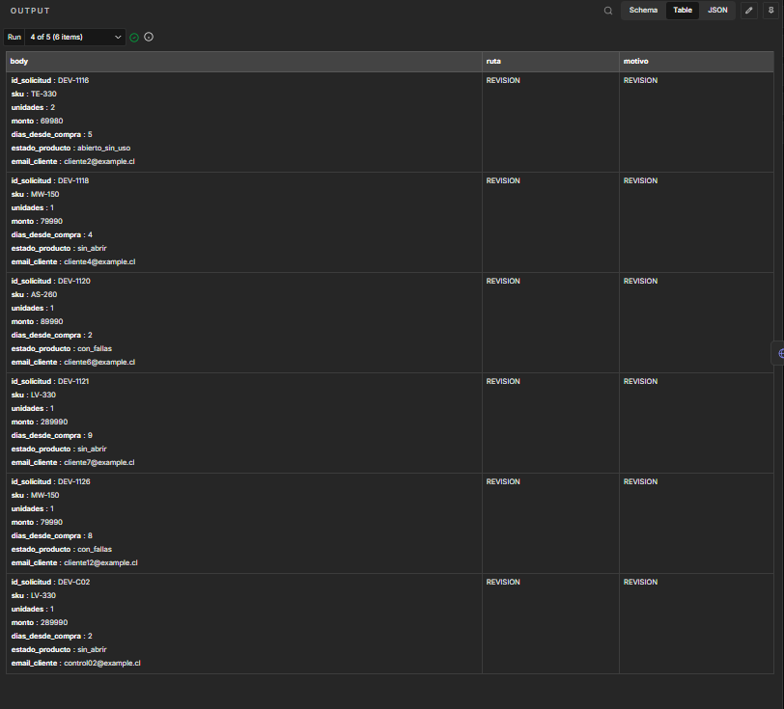

Anexo 4: Inputs del flujo principal (1 de 2)
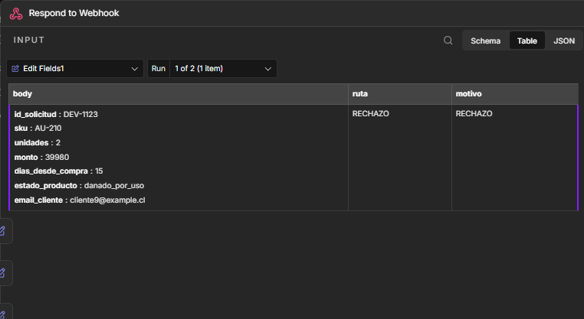
Anexo 6: Inputs del flujo principal (2 de 2)

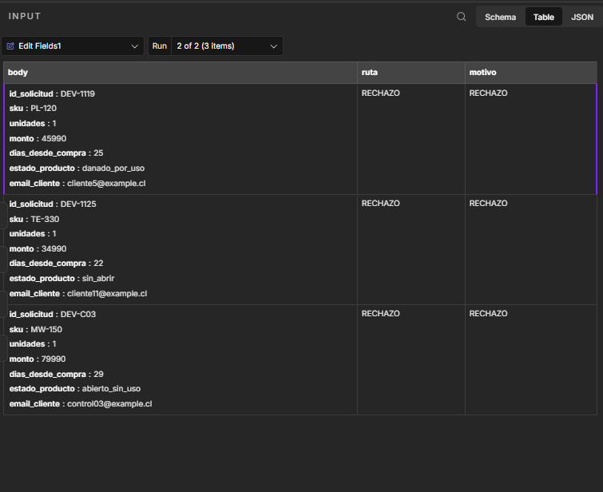

Anexo 7: Configuración uno de los 4 Edit field 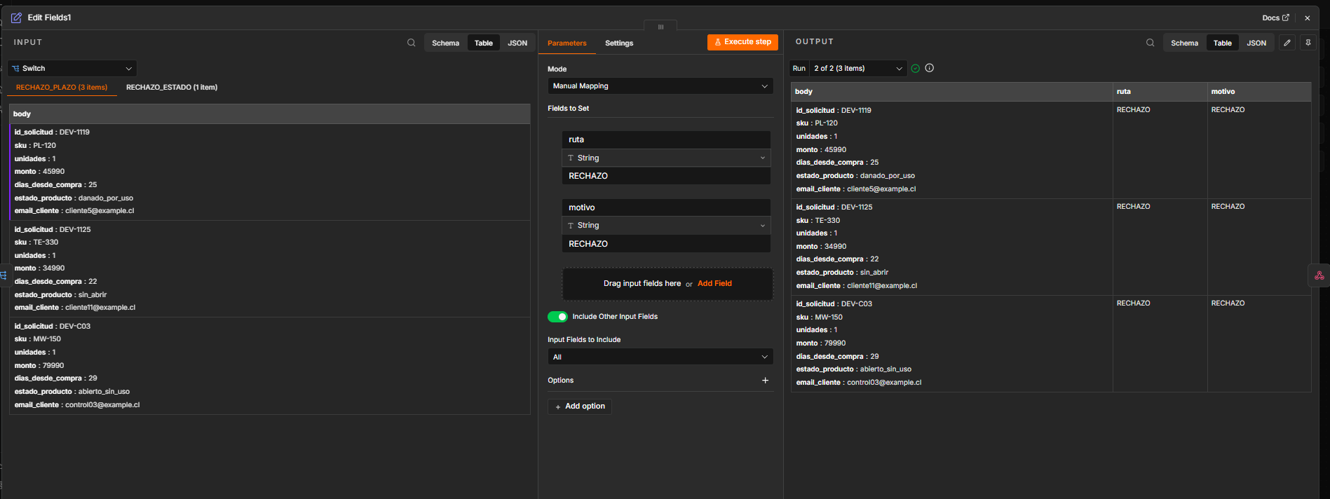

Anexo 8: Configuración Switch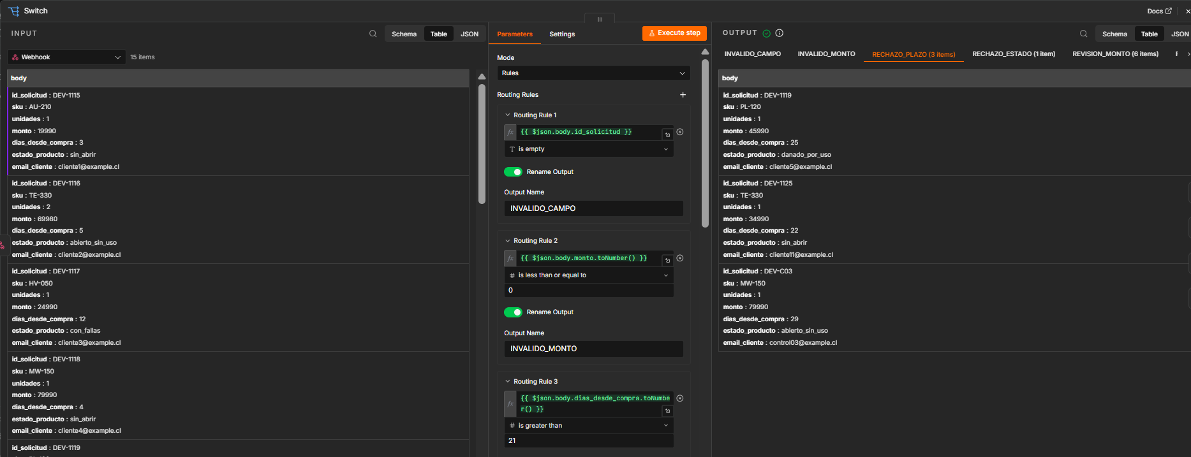

Anexo 9: Campo invalido: 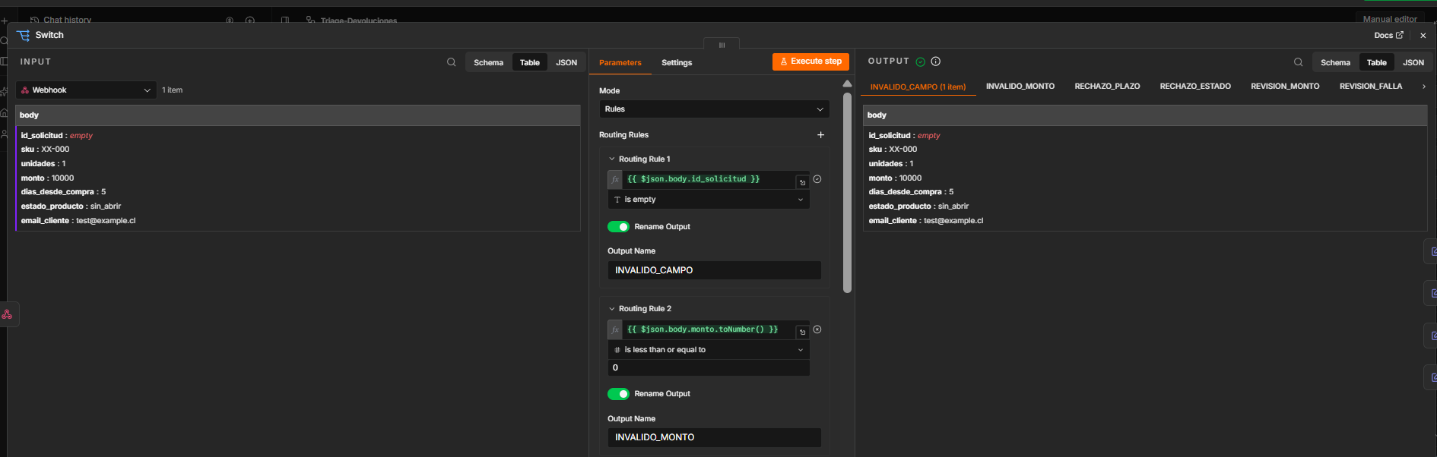
Anexo 10: Prueba de Frontera 1
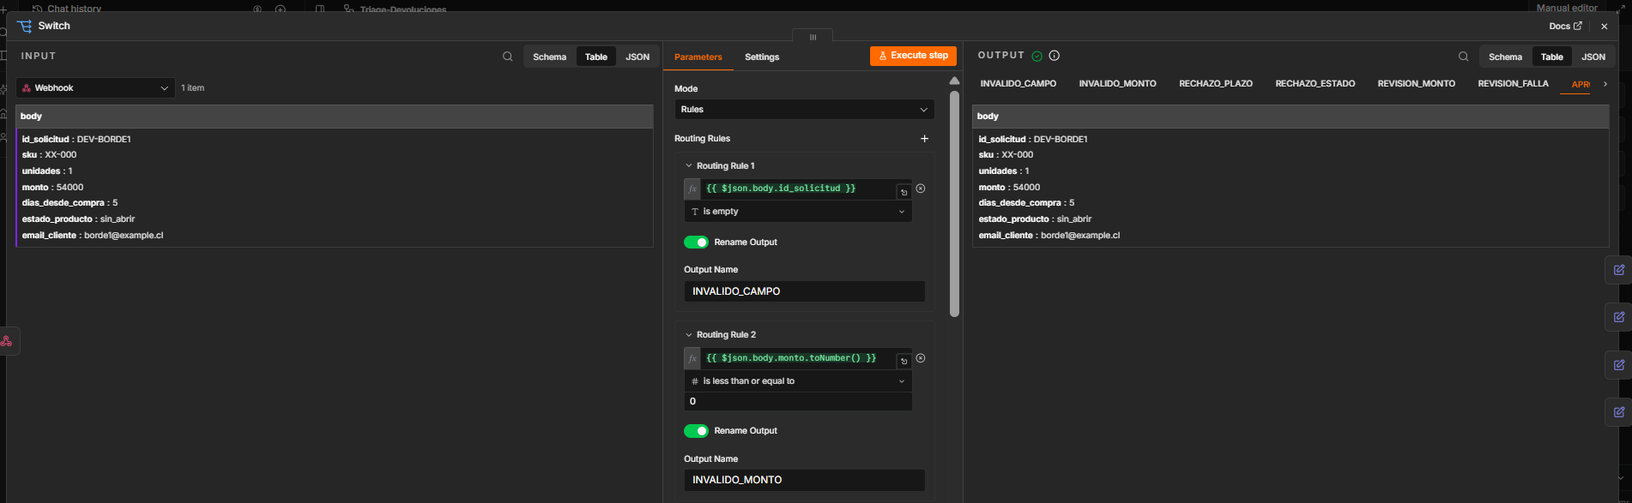
Anexo 11: Prueba de Frontera 2
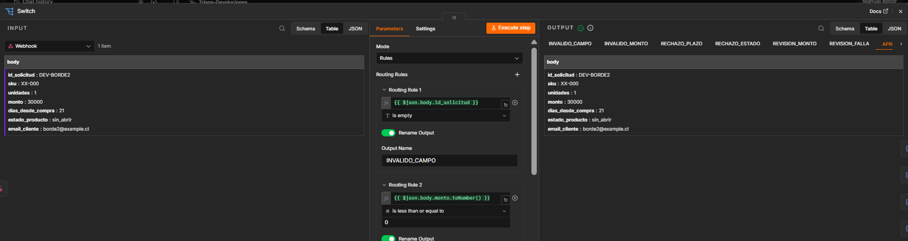
Anexo 12: Caso irresoluble 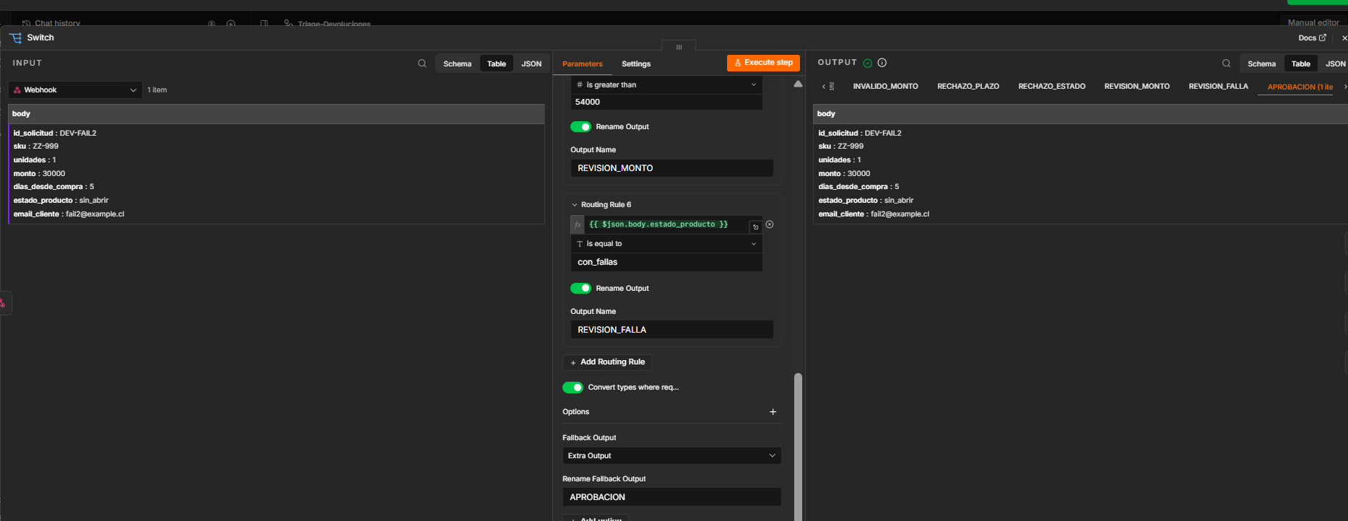
Anexo 13: Prueba de error de tipo a propósito
